TIÊU CHUẨN VIỆT NAM
TCVN 7369: 2004
ISO/TR 11046: 1994
CHẤT LƯỢNG ĐẤT - XÁC ĐỊNH HÀM LƯỢNG DẦU KHOÁNG PHƯƠNG PHÁP PHỔ HỒNG NGOẠI VÀ SẮC KÝ KHÍ
SOIL QUALITY - DETERMINATION OF MINERAL OIL CONTENT METHOD BY INFRARED SPECTROMETRY AND GAS CHROMATO -GRAPHIC METHOD

Lời nói đầu
TCVN 7369: 2004 hoàn toàn tương đương ISO/TR 11046: 1994.
TCVN 7369: 2004 do Ban Kỹ thuật Tiêu chuẩn TCVN/TC 190 “Chất lượng đất” biên soạn, Tổng cục Tiêu chuẩn Đo lường Chất lượng đề nghị, Bộ Khoa học và Công nghệ ban hành.

TIÊU CHUẨN VIỆT NAM
TCVN 7369: 2004
CHẤT LƯỢNG ĐẤT - XÁC ĐỊNH HÀM LƯỢNG DẦU KHOÁNG - PHƯƠNG PHÁP PHỔ HỒNG NGOẠI VÀ SẮC KÝ KHÍ
SOIL QUALITY - DETERMINATION OF MINERAL OIL CONTENT - METHOD BY INFRARED SPECTROMETRY AND GAS CHROMATO -GRAPHIC METHOD

1. Phạm vi áp dụng
Tiêu chuẩn này mô tả hai phương pháp sử dụng để xác định định lượng hàm lượng dầu khoáng trong đất bằng phổ hồng ngoại (phương pháp A) và sắc ký khí (phương pháp B).
Phương pháp A phù hợp khi hàm lượng dầu khoáng lớn hơn 20 mg/kg theo chất khô.
Phương pháp B phù hợp khi hàm lượng dầu khoáng lớn hơn 100 mg/kg theo chất khô.

Chú thích
1. Phải chú ý rằng các phương pháp mô tả ở trên không xác định nguồn gốc của các chất là "dầu khoáng" theo Điều 4.
2. Phương pháp phổ hồng ngoại dễ gây ra sai số dương do các hợp chất phân cực.
3. Đối với phương pháp phổ hồng ngoại, không quy định khoảng nhiệt độ sôi của các hợp chất được xác định là dầu khoáng. Với phương pháp sắc ký khí, xác định các hợp chất có khoảng nhiệt độ sôi từ 175⁰C đến 525⁰C (các n-alkan từ Cl ₁₀H₂₂ đến C₄₀H₈₂). Các phương pháp này không xác định được định lượng dầu mỏ do các hợp chất bay hơi bị thất thoát trong quá trình xử lý sơ bộ.
4. Các hợp chất phân cực yếu có nguồn gốc sinh học mới tạo thành có thể được xác định như dầu khoáng.
5. Hàm lượng tương đối cao của các hợp chất phân cực sẽ cản trở việc xác định hàm lượng dầu khoáng. Đặc biệt là đối với phương pháp phổ hồng ngoại.
6. Các hydrocacbon halogen hóa cũng có thể gây cản trở.
2. Tiêu chuẩn viện dẫn
ISO 3924: 1977, Petroleum products - Determination of boiling range distribution - Gas chromatography method (Sản phẩm dầu mỏ - Xác định sự phân bố khoảng nhiệt độ sôi Phương pháp sắc ký khí).
TCVN 6648: 2000 (ISO 11465: 1993), Chất lượng đất - Xác định chất khô và hàm lượng nước theo khối lượng - Phương pháp khối lượng.
3. Định nghĩa
Trong Tiêu chuẩn này áp dụng định nghĩa sau:
3.1. Dầu khoáng (mineral oil): Các hợp chất có thể chiết ra được từ đất bằng cách sử dụng 1,1,2 - triclo - 1,2,2 - trifloetan dưới các điều kiện sau:
- không hấp phụ lên magie silicat hoặc nhôm oxit;
- hấp thụ các bức xạ có số sóng là 2925 cm⁻¹ và/hoặc 2958 cm⁻¹, và/hoặc 3030 cm⁻¹ (Phương pháp A);
- có thể ghi phổ với thời gian lưu giữa n-decan (C₁₀H₂₂) và n-tetracontan (C ₄₀H₈₂) (Phương pháp B).
Chú thích 7 - Các chất theo định nghĩa này chủ yếu là các hợp chất không phân cực có chứa các nhóm mạch thẳng và/hoặc nhóm C-H.
4. Nguyên tắc
Đất ẩm lấy từ thực địa được làm khô hóa học bằng muối hút ẩm, được tán nhỏ và chiết bằng l,l,2-triclo -l,2,2-trifloetan. Loại bỏ các hợp chất phân cực hoặc bằng cách cho thêm magie silicat và lắc hoặc bằng một hệ thống vòng khép kín có chứa nhôm oxit.
Đối với phương pháp đo phổ (Phương pháp A), ghi một phổ hồng ngoại của chất chiết với số sóng từ 3125 cm⁻¹ đến 2800 cm⁻¹. Dải hấp thụ CH₂ ở khoảng 2925 cm⁻¹, dải hấp thụ CH₃ ở khoảng 2958 cm⁻¹ và dải hấp thụ CH của hợp chất thơm ở khoảng 3030 cm⁻¹ để đo hàm lượng dầu khoáng. Hàm lượng dầu khoáng của mẫu thử được tính toán từ giải hấp thụ được xác định bằng cách sử dụng các hệ số hấp thụ đã xác định theo thực nghiệm.
Để định lượng hàm lượng dầu khoáng (Phương pháp B), thêm hexan vào một phần chất chiết đã làm sạch và phân tích bằng phương pháp sắc ký khí. Để tách, sử dụng cột với pha tĩnh không phân cực. Để phát hiện, sử dụng detector ion hóa ngọn lửa (FID). Tính tổng diện tích các pic từ decan (C₁₀H₂₂) đến n-tetracontan (C₄₀H₈₂) để xác định hàm lượng dầu khoáng. Hàm lượng dầu khoáng của mẫu được tính toán từ một chuẩn ngoại được chuẩn bị từ dầu chuẩn.
5. Thuốc thử
Tất cả các thuốc thử phải là loại phân tích và phù hợp với mục đích sử dụng của chúng.
5.1. Thuốc thử sử dụng cho phương pháp A và B
5.1.1. l,1,2-triclo -1,2,2loetan, (C₂Cl₃F₃)
Sự phù hợp của thuốc thử này để sử dụng trong phương pháp phổ hồng ngoại được xác minh bằng cách ghi một phổ hồng ngoại với số sóng từ 3125 cm⁻¹ đến 2800 cm⁻¹ trong một cuvet có chiều dầy bằng 4,00 cm và một cuvet trống để đối chiếu. Dung môi này thích hợp khi độ truyền qua trong khoảng từ 3000 cm⁻¹ đến 2900 cm⁻¹ có giá trị lớn hơn 30%.
Chú thích 8 - Trong tiêu chuẩn dung môi này được viết là "CFE".
5.1.2. Magie silicat, có kích thước hạt từ 150 μm đến 250 tm (lỗ rây: 60 đến 100), sấy khô ở 140⁰C trong 16 h và giữ trong bình hút ẩm.
Chú thích
9. Loại magie silicat thích hợp là loại có tên thương mại “Florisil”¹⁾. Nó được chế tạo từ diatomae và magie silicat khan.
10. Khi sấy khô độ dầy của lớp magie silicat không được lớn hơn 0,5 cm.
11. Sự phù hợp của magie silicat được kiểm tra bằng cách cho 1,0 g chất này vào 40 ml dung dịch axit lauric (5.l.3) và lắc 30 phút trong máy lắc (6.1.3). Sau khi để lắng và tiến hành đo, độ truyền qua trong khoảng từ 3030 cm⁻¹ đến 2925 cm⁻¹ phải có giá trị bằng 35% đến 45% khi sử dụng cuvet có chiều dầy bằng 1,00 cm.
5.1.3. Dung dịch axit lauric
Hòa tan 2,00 g axit n-dodecanic (C₁₂H₂₄O₂) trong "CFE" (5.1.l).
5.1.4. Dung dịch gốc chuẩn nội
Hòa tan chính xác 200 mg n-tetracontan trong 1 lít “CFE” (5.1.l). Pha loãng dung dịch 10 lần đến nồng độ 20,0 mg/1.
¹⁾ Florisil là ví dụ về sản phẩm thương mại phù hợp. Thông tin đưa ra vì sự thuận lợi cho người sử dụng tiêu chuẩn này và không đưa ra một sự xác nhận của ISO về sản phẩm này.
5.1.5. Nhôm oxit (Al₂O₃), kiềm hoặc trung tính 1, kích thước hạt từ 63 μm đến 200 μm (lỗ rây: 70 đến 230).
Chú thích 12 - Sự phù hợp của nhôm oxit được kiểm tra bằng cách cho 40 ml axit lauric đi qua cột nhôm oxit. Độ truyền qua của axit sau khi đi qua cột trong khoảng từ 3030 cm⁻¹ đến 2925 cm⁻¹ phải có giá trị từ 35% đến 45% khi sử dụng cuvet có chiều dầy bằng 1,00 cm.
5.1.6. Natri sulfat khan, nung ít nhất ở 550⁰C trong 2 h.
5.2. Thuốc thử sử dụng cho phương pháp A
5.2.1. n-Hexadecan (C₁₆H₃₄)
Hòa tan 180 mg n-hexadecan trong 1000 ml "CFE" (5.l.1).
5.3. Thuốc thử sử dụng cho phương pháp B
5.3.1. n-Hexan
5.3.2. n-Alcan chuẩn
Hoặc
a) hỗn hợp các lượng cân bằng nhau của các n-alcan có số cacbon chẵn từ C₁₀ đến C₄₀ được hòa tan trong n-hexan (5.3.1), với hàm lượng mỗi n-alkan là 50 mg/1; hoặc
b) n-alkan chuẩn theo ISO 3924.
Chú thích 13 - Chuẩn này được sử dụng để xác minh sự phù hợp của hệ thống sắc ký khí đối với sự tách cũng như là độ nhạy.
5.3.3. Dầu khoáng chuẩn
Hỗn hợp các lượng cân bằng của hai loại dầu khoáng khác nhau được hòa tan vào n-hexan với hàm lượng của dầu khoáng là 8,00 g/1 và hàm lượng của C₄₀ chính xác là 20,0 mg/1.
Chú thích 14 - Dầu khoáng chuẩn này phải bao gồm 2 loại dầu khoáng. Loại thứ nhất phải có các pic riêng biệt nhìn thấy rõ trên sắc ký đồ, ví dụ như trong Phụ lục A, hình A.l a) (phía bên trái của sắc ký đồ). Loại dầu khoáng thứ hai phải có khoảng nhiệt độ sôi cao hơn loại thứ nhất và trên sắc ký đồ phải có một “bướu” có thể nhìn thấy, ví dụ trong hình A.l a) (phía bên phải của sắc ký đồ). Ví dụ về loại dầu này là dầu bôi trơn (dầu nhớt) không có phụ gia.
6. Thiết bị, dụng cụ
6.1. Khái quát
Các dụng cụ thí nghiệm bằng thủy tinh thông dụng trước khi sử dụng phải được rửa sạch và tráng bằng "CFE" (5.11) và sau đó sấy khô.
6.1.1. Bình bằng thủy tinh chứa mẫu, có dung tích ít nhất 0,5 lít, với nắp vặn có một lớp phía trong là polytetranoetylen (PTFE).
6.1.2. Thiết bị nghiền mẫu
6.1.3. Máy lắc, chuyển động ngang với tốc độ 200 lần lắc/phút.
6.1.4. Giấy lọc sợi thủy tinh, có đường kính 60 mm, được nung ở 500⁰C trong 3 h.
6.1.5. Dụng cụ chiết Soxhlet, có dung tích 150 ml.
6.1.6. Cột sắc ký, với vòng khép kín như mô tả trong Hình 1.
Kích thước tính bằng milimét
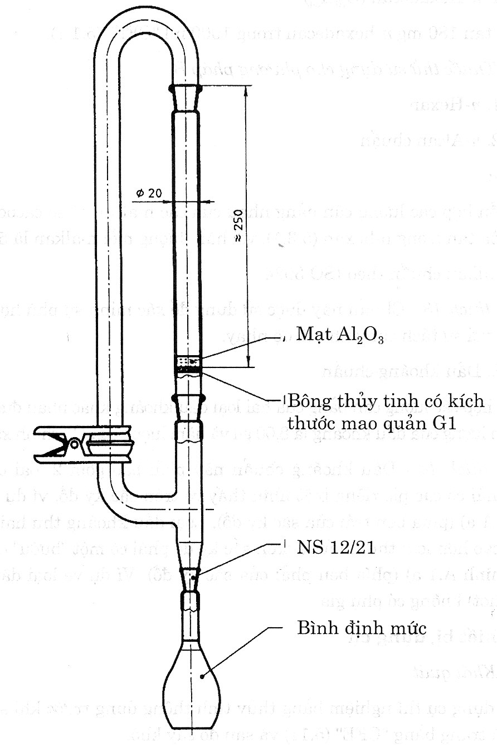
Hình 1 - Cột sắc ký vòng khép kín
6. 2. Thiết bị, dụng cụ sử dụng cho phương pháp A
6.2.1. Cuvet thạch anh, có thể đậy và phù hợp với phép đo phổ hồng ngoại, có chiều dầy bằng 1,00 cm và 4,00 cm (có thể chọn là 0,2 cm).
6.2.2. Máy đo phổ hồng ngoại, phù hợp trong khoảng số sóng ít nhất từ 3200 cm⁻¹ đến 2800 cm⁻¹.
Chú thích: 15 - Trong toàn bộ tiêu chuẩn này, quy trình ghi phổ hồng ngoại được thực hiện bởi quang phổ kế hai chùm tia tán sắc truyền thống. Tuy nhiên, cũng có thể sử dụng máy kiểu biến đổi Fourier (FTIR). Tất cả các quy trình phải thực hiện theo kỹ thuật chùm tia đơn sắc như trong tài liệu hướng dẫn thao tác.
6.3. Thiết bị, dụng cụ dùng cho phương pháp B
6.3.1. Nồi cách thủy, có khoảng nhiệt độ lên đến 100⁰C.
6.3.2. Máy cô đặc, loai; Kuderna Danish hoặc máy ly tâm.
6.3.3. Sắc ký khí, có hệ thống buồng bơm mẫu không phân biệt (tốt nhất là on- column hoặc bơm ptv), detector ion hóa ngọn lửa và lò đặt nhiệt độ theo chương trình.
6.3.4. Cột sắc ký
Các cột sau đây được xem là thỏa mãn:
- Cột bằng thủy tinh: dài 1 m, đường kính trong 2 mm, pha tĩnh là 3% polymetylsiloxan tẩm lên chất mang cỡ hạt 125 μm đến 150 μm (lỗ rây 100 đến 120).
- Cột bằng thủy tinh dẻo: dài 10 m, đường kính trong 0,5 mm, pha tĩnh polymetylsiloxan, lớp phim dầy 1μm.
- Cột bằng thủy tinh dẻo: dài 25 m, đường kính trong 0,3 mm, pha tĩnh polymetylsiloxan, lớp phim dầy 0,4 μm.
6.3.5. Hệ thống dữ liệu, có thể tích phân tổng diện tích của sắc ký đồ, có khả năng bổ chính hiện tượng "chảy máu cột" và tích phân lại sau khi vẽ lại đường nền.
7. Lấy mẫu, bảo quản và xử lý sơ bộ mẫu
Việc lấy mẫu được tiến hành sau khi đã có cộng tác với phòng thí nghiệm phân tích.
Để mẫu trong bóng tối ở nhiệt độ 4⁰C không quá 1 tuần.
Sấy khô và nghiền nhỏ mẫu.
8. Cách tiến hành
8. 1. Xác định mẫu trắng
Trước khi xác định mẫu thử, tiến hành xác định một mẫu trắng theo 8.2 và 8.3, sử dụng tất cả các hóa chất với lượng quy định nhưng không có mẫu thử.
8.2. Chiết
8.2.1. Quy trình lắc
Cho 15 g mẫu đã được sấy khô và nghiền nhỏ vào bình nón dung dịch 100 ml, thêm 20,0 ml "CFE" (5.l.1) và đậy bình lại. Đặt bình lên máy lắc 6.1.3 và lắc trong 30 phút. Thêm 1,00 ml dung dịch chuẩn nội (5.1.4). Phải lắc sao cho "CFE" phân tán triệt để vào toàn bộ mẫu.
Chú thích -
16. Kinh nghiệm chỉ ra rằng 150 lần lắc/phút là thích hợp nếu biên độ chuyển động 7 cm.
17. Dung dịch chuẩn nội chỉ dùng cho phương pháp sắc ký khí. Nồng độ của dung dịch đủ nhỏ để không cản trở trong phương pháp đo phổ hồng ngoại.
Để pha rắn lắng xuống và lọc lớp "CFE" trên bề mặt vào bình nón dung tích 100 ml qua giấy lọc sợi thủy tinh (6.1.4)
Cho thêm 20,0 ml “CFE” và lặp lại quy trình chiết mô tả ở trên. Tráng giấy lọc bằng khoảng 5 ml “CFE”. Thêm 1,00 ml dung dịch chuẩn nội (5.l.4).
8.2.2. Quy trình chiết Soxhlet
Cân 30 g mẫu đã sấy khô và nghiền nhỏ vào ống chứa mẫu. Lắp ống này vào dụng cụ chiết Soxhlet (6.l.5). Cố định mẫu bên trong ống bằng bông thủy tinh đã được làm sạch.
Đặt một bình dung tích 250 ml bên dưới dụng cụ chiết Soxhlet.
Chọn lượng dung môi sử dụng làm sao để đảm bảo rằng đáy bình không bị khô.
Quá trình chiết tiến hành trong 5 h. Dùng thiết bị theo 6.3.2 cô đặc dịch chiết "CFE" đến thể tích 50 ml. Cho thêm l,00 ml dung dịch chuẩn nội (5.1.4).
Chú thích -
18. Nếu quá trình chiết kéo dài quá (ví dụ qua đêm), chất hữu cơ nguồn gốc tự nhiên sẽ được chiết ra và có thể gây ra sai số dương.
19. Việc giảm thể tích của dịch chiết sử đụng máy cô đặc ly tâm phải tiến hành trong môi trường chân không được kiểm soát. Nhiệt độ của nồi cách thuỷ không được vượt quá 40⁰C. Hiệu suất thu hồi của quá trình này phải được xác nhận bằng cách sử dụng các lượng đã biết các hợp chất chuẩn bao trùm cả khoảng nhiệt độ sôi.
8.3. Làm sạch
8.3.1. Làm sạch bằng magie silicat
Thêm 5 g magie silicat (5.l.2) vào dịch chiết đã được chuẩn bị theo 8.2.1. Đậy bình nón và lắc 30 phút trên máy lắc (6.1.3). Lọc dịch chiết đã làm sạch vào bình định mức dung tích 50 ml qua giấy lọc thủy tinh (6 l.4). Tráng bình và giấy lọc bằng "CFE"
(5.l.l). Làm đầy đến vạch mức và trộn nếu sử dụng phương pháp phổ hồng ngoại để định lượng.
8.3.2. Làm sạch bằng nhôm oxit
Thêm "CFE" (5.l.l) vào dịch chiết đã được chuẩn bị theo 8.2.2 đầy đến vạch mức của bình định mức, đậy bình và trộn đều. Chuẩn bị một cột sắc ký (6.1.6) với 8 g nhôm oxit (5.1.5) và chuyển dịch chiết vào cột sắc ký khép kín này. Cho dịch chiết đi qua cột tách tại áp suất khí quyển.

Chú thích -
20. Quá trình làm sạch có thể phải lặp lại. Trong các trường hợp không thể loại bỏ hoàn toàn các ảnh hưởng của các hợp chất không phải là hydrocacbon, phải kiểm tra lại dịch chiết bằng cách ghi phổ hồng ngoại (thường sự có mặt của các hợp chất được xác định bởi sự xuất hiện các dải đặc trưng của nhóm C = O và O - H). Nếu không thể loại bỏ các hợp chất gây nhiễu thì không thể sử dụng phương pháp phổ hồng ngoại để xác định định lượng hàm lượng dầu khoáng (sai số dương).
8. 4. Phương pháp A: Xác định bằng phổ hồng ngoại
8.4.1. Chuẩn bị
Phải đảm bảo rằng máy đo phổ hồng ngoại (6.2.2) hoạt động đúng theo như tài liệu hướng dẫn của thiết bị.
Xác định độ truyền qua 100 % như sau.
Đổ đầy "CFE" (5.l.1) đã xử lý theo 8.3 vào hai cuvet (6.2.1) giống nhau và đặt các cuvet này vào chùm tia của mẫu thử và đối chứng của quang phổ kế. Điều chỉnh quang phổ kế đến độ truyền qua 100% tại số sóng 3125 cm⁻¹ và ghi phổ từ số sóng 3125 cm⁻¹ đến 2800 cm⁻¹. Xác định xem độ truyền qua trong khoảng này có bằng 100% ± 1% hay không.
Chú thích -
21. Sai số lớn hơn 1% có thể do cuvet bị nhiễm bẩn và/hoặc chức năng của quang phổ kế kém. Lặp lại phép đo độ truyền qua không có cuvet sẽ cho câu trả lời quyết định.
Kiểm tra độ chính xác của phép đo độ hấp thụ như sau
Đổ đầy dung dịch n- hexadecan (5.2.l) và “CFE” vào hai cuvet (6.2.1) có chiều dầy bằng 1,00 cm và ghi phổ từ số sóng 3125 cm⁻¹ đến 2800 cm⁻¹. Xác định độ hấp thụ tại điểm cực đại ở số sóng khoảng 2925 cm⁻¹ và khoảng 2958 cm⁻¹ và tính cả hai hệ số độ hấp thụ. Các giá trị tính được phải không được sai lệch lớn hơn 0,1 ml/mg.cm so với các giá trị đã xác định dựa trên thực nghiệm là 4,0 ml/mg.cm và 1,5 ml/mg.cm.

Chú thích
22. Sai số lớn hơn 0,1 ml/mg.cm có thể do:
- tốc độ quét quá nhanh và/hoặc độ rộng băng sóng quá lớn;
- chùm tia bức xạ không đồng nhất, có thể do nguồn bức xạ đã yếu (cũ), hệ thống quang bị nhiễm bẩn và/hoặc sự phá hỏng của cam trong chùm tia so sánh. Lặp lại phép đo với tốc độ quét chậm hơn và/hoặc độ rộng băng sóng, nhỏ hơn sẽ cho câu trả lời quyết định.
8.4.2. Tiến hành đo
Đo độ hấp thụ của dịch chiết đã được làm sạch chuẩn bị theo 8.3 như sau
Đổ đẩy dịch chiết vào cuvet (6.2.l) có chiều dầy bằng 1,00 cm, đậy cuvet và đặt vào chùm tia của mẫu thử, của quang phổ kế (6.2.2). Chuẩn bị khoảng, 50 ml “CFF” (5.l.l) được làm sạch theo quy trình giống như quy trình làm sạch dịch chiết được chuẩn bị theo 8.3. Đổ đầy “CFE” ,vào một cuvet khác tương tự, đậy cuvet này lại và đặt vào chùm tia đối chứng của quang phổ kế. Ghi phổ tại số sóng từ 3125 cm⁻¹ đến 2800 cm⁻¹. Kẻ một đường thẳng qua hai độ truyền qua đo được tại số sóng 3125 cm⁻¹ và 2800 cm⁻¹ và xác định độ hấp thụ tại các điểm cực đại ở khoảng 2925 cm⁻¹, 2958 cm⁻¹ và 3030 cm⁻¹ trên cơ sở đường thẳng này. (Xem hình 2).
Nếu tại một đỉnh có độ hấp thụ lớn hơn 0,8 thì phải pha loãng dịch chiết. Pha loãng một phần của dịch chiết bằng "CFE" đã sạch (hệ số pha loãng, DF) và ghi phổ. Bằng cách khác, có thể sử dung một cuvet có chiều dầy bằng 0,2 cm để đo phổ cho cả chùm tia xác định và đối chứng.
Nếu không có đỉnh nào có độ hấp thụ lớn hơn 0,1 thì cô đặc dịch chiết bằng thiết bị theo 6.3.2 đến thể tích từ 4 ml đến 5 ml (hệ số cô đặc, CF). Đo phổ dịch chiết cô đặc bằng một cuvet có chiều dầy 1,00 cm theo trình tự nêu ở trên, sử dụng "CFE" đã được cô đặc theo cùng cách để đối chiếu.

Chú thích -
23. Không điều chỉnh quang phổ kế đến độ truyền qua 100% tại 3 125 cm⁻¹ trước mỗi phép đo mới của một dịch chiết.
24. Độ truyền qua thấp hơn 100% một cách rõ rệt tại 3 125 cm⁻¹ cho biết sự có mặt của các hợp chất phân cực trong dịch chiết. Điều này phải được đề cập đến trong báo cáo thử nghiệm.
25. Sử dụng pipet là không phù hợp để lấy chính xác "CFE" bởi vì dòng "CFE" từ pipet ra thường đọng lại ở đỉnh do trọng lượng riêng của nó cao.
8.4.3. Tính toán
Tính toán hàm lượng dầu khoáng theo công thức:
DF.SF.V a₁ a₂ a₃ 100
w₀ = ------------- x --- + --- + --- x --------
CF.m.l C₁ C₂ C₃ w_{dm}
Trong đó:
w₀ là hàm lượng dầu khoáng, tính bằng miligam/kilogam (mg/kg) theo chất khô;
CF là hệ số cô đặc (CF > 1);
DF là hệ số pha loãng (DF > 1);
m là khối lượng đất xử lý sơ bộ lấy để phân tích, tính bằng kilogam;
V là thể tích của dịch chiết "CFE" (5.l.l) ( = 50 ml), tính bằng mililit;
SF là hệ số chất thêm từ quá trình xử lý sơ bộ;
1 là chiều dầy của cuvet, tính bằng centimet;
a₁ là độ hấp thụ của pic tại khoảng 3030 cm⁻¹ ;
a₂ là độ hấp thụ của pic tại khoảng 2958 cm⁻¹;
a₃ là độ hấp thụ của pic tại khoảng 2925 cm⁻¹;
C₁ là hệ số độ hấp thụ riêng của dải hấp thụ nhóm CH₃ thơm tại khoảng 3030 cm⁻¹, xác định theo thực nghiệm từ các sản phẩm dầu khoáng khác nhau ( = 0,68 ml/mg.cm) (xem [4]);
C₂ là hệ số độ hấp thụ riêng của dải hấp thụ nhóm chưa tại khoảng 2958 cm⁻¹, xác định theo thực nghiệm từ các sản phẩm dầu khoáng khác nhau ( = 5,2 ml/mg.cm) (xem [4]);
C₃ là hệ số độ hấp thụ riêng của dải hấp thụ nhóm CH₂ tại khoảng 2925 cm⁻¹,
xác định theo thực nghiệm từ các sản phẩm dầu khoáng khác nhau ( = 3,9 ml/mg.cm) (xem [4]);
w_{dm} là hàm lượng chất khô, được biểu thị bằng phần trăm theo khối lượng.
Làm tròn kết quả đến một con số có nghĩa khi hàm lượng tính được nhỏ hơn 100 mg/kg.
Làm tròn kết quả đến hai con số có nghĩa khi hàm lượng tính được lớn hơn 100 mg/kg.
Kiểm tra hàm lượng tương đối của hydrocacbon thơm như sau
Tính thương số a₁/(a₂ + a₃)- Nếu thương số này lớn hơn 0,12 thì mẫu có chứa hàm lượng hydrocacbon thơm cao. Điều này phải được nêu ra trong báo cáo thí nghiệm.

Chú thích -
26. Hàm lượng tương đối của hydrocacbon thơm cao có thể được tạo ra bởi dầu mỏ hoặc các thành phần tồn tại trong hắc ín.
27. Thương số 0,12 được xác định trong hỗn hợp của gasoil, benzen, toluen và o-xylen có tỷ lệ 3:1:1:1 theo khối lượng.
28. Hệ số chất thêm (bổ sung), SF, hiệu chỉnh cho các chất thêm vào trong khi xử lý sơ bộ mẫu, ví dụ với chất làm khô hóa học như sau:
SF = Khối lượng của đất đem xử lý sơ bộ + Khối lượng của chất làm khô thêm vào/Khối lượng của đất đem xử lý sơ bộ.
8.5. Phương pháp B: Xác định bằng sắc ký khí
8.5.1. Cô đặc dịch chiết.
Cân dịch chiết "CFE" hoặc phần còn lại (m₁) và dùng thiết bị cô đặc theo 6.3.2 cô đặc đến dung tích từ 4 ml đến 5 ml. Thêm 1,00 ml n-hexan (5.3.1) và cô đặc dưới dòng khí nitơ yếu đến thể tích cuối cùng là 1 ml. Cô đặc dịch chiết mẫu trắng (xem 8.1) theo cách tương tự.
8.5.2. Kiểm tra sự hoạt động của thiết bị
Dùng một trong các cột đã quy định (6.3.4) để phân tích sắc ký khí. Điều chỉnh sắc ký khí (6.3.3) để cung cấp sự phân tách tối ưu. n-alkan chuẩn (5.3.2) phải có đường nền tách biệt. Hệ số tách tương đối của n- alkan C₄₀ so với n- alkan C₂₀ ít-nhất là 0,7.
Tối ưu hóa sự phân tách của sắc ký đồ bắt đầu với các điều kiện sau:
Nhiệt độ đầu vào phụ thuộc vào loại buồng bơm mẫu
Nhiệt độ buồng cột 55⁰C trong 5 phút
15⁰C/phút đến 30⁰C/phút đến 300⁰C
300⁰C đến 325⁰C trong 20 phút
Nhiệt độ detector 350⁰C .
8.5.3. Tiến hành đo
Ghi sắc ký đồ của cột bằng cách bơm một thể tích n-hexan (5.3.1). Sau đó bơm ba lần cùng thể tích như nhau dung dịch dầu khoáng chuẩn (5.3.3) và ghi sắc đồ. Hiệu chỉnh ba sắc đồ này đối với cột bị “chảy máu” và tính độ lệch chuẩn của diện tích được đo. Độ lệch chuẩn của dầu khoáng chuẩn phải không lớn hơn 5%. Hiệu chuẩn detector bằng cách đo ít nhất bốn dung dịch dầu khoáng chuẩn.
Dùng các kết quả này để dựng một đồ thị hiệu chuẩn. Phải đảm bảo rằng detector được vận hành trong khoảng tuyến tính của nó. Trong khoảng này, chọn một chuẩn thích hợp để định lượng. Ghi sắc đồ của dịch chiết mẫu trắng và của dịch chiết mẫu thử (xem 8.3) ở cùng một điều kiện. Hiệu chỉnh mẫu thử theo mẫu trắng.

Chú thích -
29. Hiện tượng “chảy máu” của cột tăng có thể cho biết bơm hay cột bị nhiễm bẩn.
30. Sự tăng mẫu trắng có thể cho biết việc sử dụng các thuốc thử không tinh khiết hoặc dụng cụ thí nghiệm bằng thủy tinh sử dụng bị nhiễm bẩn.
8.5.4. Các thông số tích phân
Để tích phân sắc ký đồ, xác định diện tích tổng từ n-alkan C₄₀ đến n-alkan C₄₀ Bắt đầu tích phân tại thời gian lưu của n-alkan C₁₀ ở mức tín hiệu trước pic của dung môi. Kết thúc tích phân diện tích tổng ngay trước thời gian lưu của n-alkan C₄₀ ở cùng mức tín hiệu (xem phụ lục B). Tích phân chuẩn nội theo cùng một cách với pic riêng biệt.

Chú thích -
31. Tất cả sắc đồ phải được kiểm tra bằng mắt thường để tích phân. Thời gian bắt đầu và kết thúc của tích phân phải nhìn thấy được trên sắc đồ.
32. Sự xuất hiện các pic trên pic dung môi có thời gian lưu nhỏ hơn của n-alkan C₁₀ không phải bắt nguồn từ "CFE" và/hoặc n-hexan chỉ ra rằng mẫu có chứa các cấu tử dễ bay hơi. Điều này phải nêu ra trong báo cáo thử nghiệm.
33. Đường nền không nằm ngang ở cuối của sắc đồ (thời gian lưu lớn hơn n-alkan C₄₀) có tín hiệu lớn hơn tín hiệu từ cột bị “chảy máu”, chỉ ra rằng mẫu thử có thể chứa các hydrocacbon có nhiệt độ sôi cao. Điều này phải đề cập trong báo cáo thử nghiệm.
34. Khoảng nhiệt độ sôi của dầu khoáng có thể xác định từ thời gian lưu tương đối so với điểm sôi của chuẩn n-alkan (5.3.2) (xem Phụ lục B).
8.5.5. Tính toán
Tính hàm lượng dầu khoáng theo công thức
A_{s} dV_{F} SF 100
w₀ = ----- x ρ_{0,st} x V_{h} x -------- x ------ x ------
A_{st} m₁ m₂ w_{dm}
trong đó
w₀ là hàm lượng dầu khoáng của mẫu thử, tính bằng miligam/kilogam theo chất khô;
A_{s} là diện tích đã tích phân của dịch chiết mẫu thử;
A_{st} là diện tích đã tích phân của dung dịch chuẩn;
ρ_{o,st} là nồng độ của dầu khoáng trong dung dịch chuẩn, tính bằng miligam/miliht;
V_{h} là thể tích của dịch chiết n-hexan, tính bằng mililit (= 1 ml);
d là tỷ trọng tương đối của "CFE" (=l,494);
m₁ là khối lượng của dịch chiết "CFE" còn lại đã được xử lý, tính bằng gam;
V_{F} là thể tích của dịch chiết freon thu được theo 8.2, tính bằng mililit;
SF là hệ số chất thêm thu được từ xử lý sơ bộ;
m₂ là khối lượng của đất đã xử lý sơ bộ, tính bằng kilogam;
w_{dm} là hàm lượng chất khô, tính bằng phần trăm.
Làm tròn kết quả đến một con số có nghĩa khi hàm lượng tính được nhỏ hơn 100 mg/kg.
Làm tròn kết quả đến hai con số có nghĩa khi hàm lượng tính được lớn hơn 100 mg/kg.
8.5.6. Kiểm tra chất lượng của việc sử dụng chuẩn nội
Hiệu suất thu hồi của chuẩn nội phải là
A_{s,40} dV
----- x ------- x V_{h} = 1±0,1
A_{st,40} m₁
trong đó
A_{s,40} là diện tích của pic C₄₀ của dịch chiết mẫu;
A_{st,40} là diện tích của pic C₄₀ của dung dịch chuẩn;
d, V,m₁ và V_{h} như định nghĩa trong 8.5.5.

Chú thích -
35. Có thể có một vài mẫu chứa một lượng lớn C₄₀. Trong trường hợp đó, tỷ số A_{s},₄₀₋ / A_{st},₄₀ Có thể lớn hơn 1,1. Sự có mặt một lượng lớn C₃₉ và C₄₁ cho biết sự tồn tại của C₄₀ trong mẫu gốc.
36. Không sử dụng chuẩn nội để định lượng hàm lượng dầu khoáng. Nó chỉ được sử dụng để kiểm tra bước ghi sắc ký đồ, đặc biệt là việc kiểm soát quy trình bơm và hệ thống bơm.
9. Báo cáo thử nghiệm
Báo cáo thử nghiệm phải bao gồm các thông tin sau:
a) viện dẫn tiêu chuẩn này;
b) viện dẫn phương pháp đã được sử dụng (phương pháp A hoặc B, quy trình chiết Soxhlet hoặc lắc);
c) dấu hiệu đầy đủ để nhận dạng mẫu thử;
d) kết quả xác định;
e) tất cả những thao tác không quy định trong tiêu chuẩn này và bất kỳ sự cố nào có ảnh hưởng đến kết quả thử.

PHỤ LỤC A
(tham khảo)
VÍ DỤ VỀ TÍCH PHÂN SẮC KÝ ĐỒ CỦA DẦU KHOÁNG
Hình A.1 là sắc ký đồ của một dầu khoáng chuẩn và hình A.2 là sắc ký đồ của một dịch chiết từ mẫu đất bị nhiễm bẩn bởi dầu khoáng.
Hình A.1 a) và A.2 a) là sắc ký đồ gốc, hình A.l b) và A.2 b) là sắc ký đồ của cột bị “chảy máu” sau khi bơm n-hexan và hình A.l c) và A.2 c) là sắc ký đồ gốc đã loại bỏ tín hiệu của cột bị “chảy máu”. Sắc ký đồ được tích phân từ n-decan (C₄₀) đến n-tetracontan (C₄₀). Phần tích phân có hình cong.
Các sắc ký đồ được chuẩn bị dưới các điều kiện sau:
Kỹ thuật bơm on-column
Thể tích bơm 0,2 μl
Cột WCOT bằng thủy tinh dẻo
Chiều dài cột 10 m
Đường kính trong của cột 0,25 mm
Pha lỏng CP-Sil-5 CB
Chiều dầy phim 0,13 μm
Khí mang nitơ
Áp suất 15 kPa
Detector ion hóa ngọn lửa
Nhiệt độ detector 325⁰C
Nhiệt độ buồng cột 50⁰C trong 5 phút
15⁰C /phút đến 300⁰C
300⁰C trong 10 phút
320⁰C trong 20 phút (làm sạch).
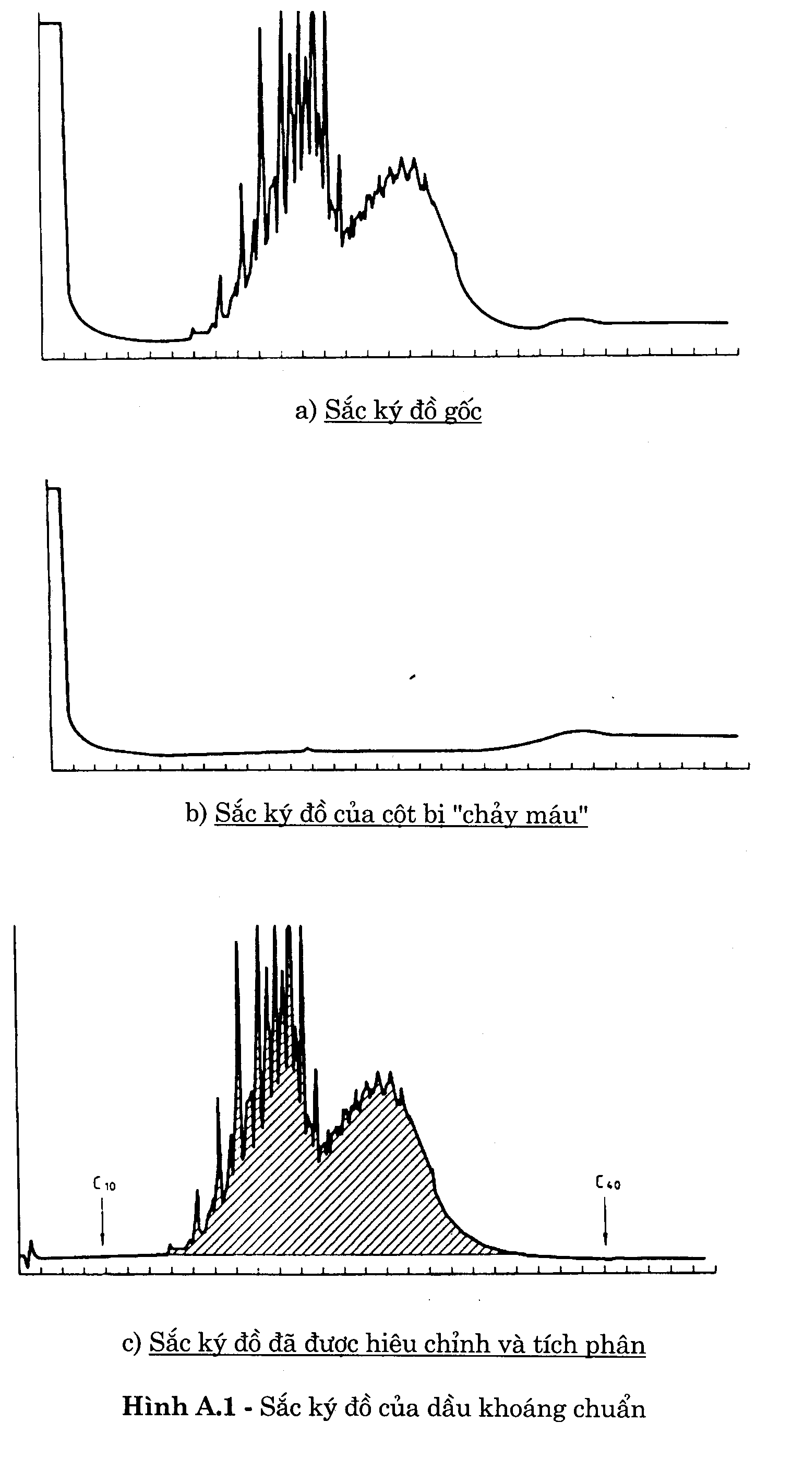
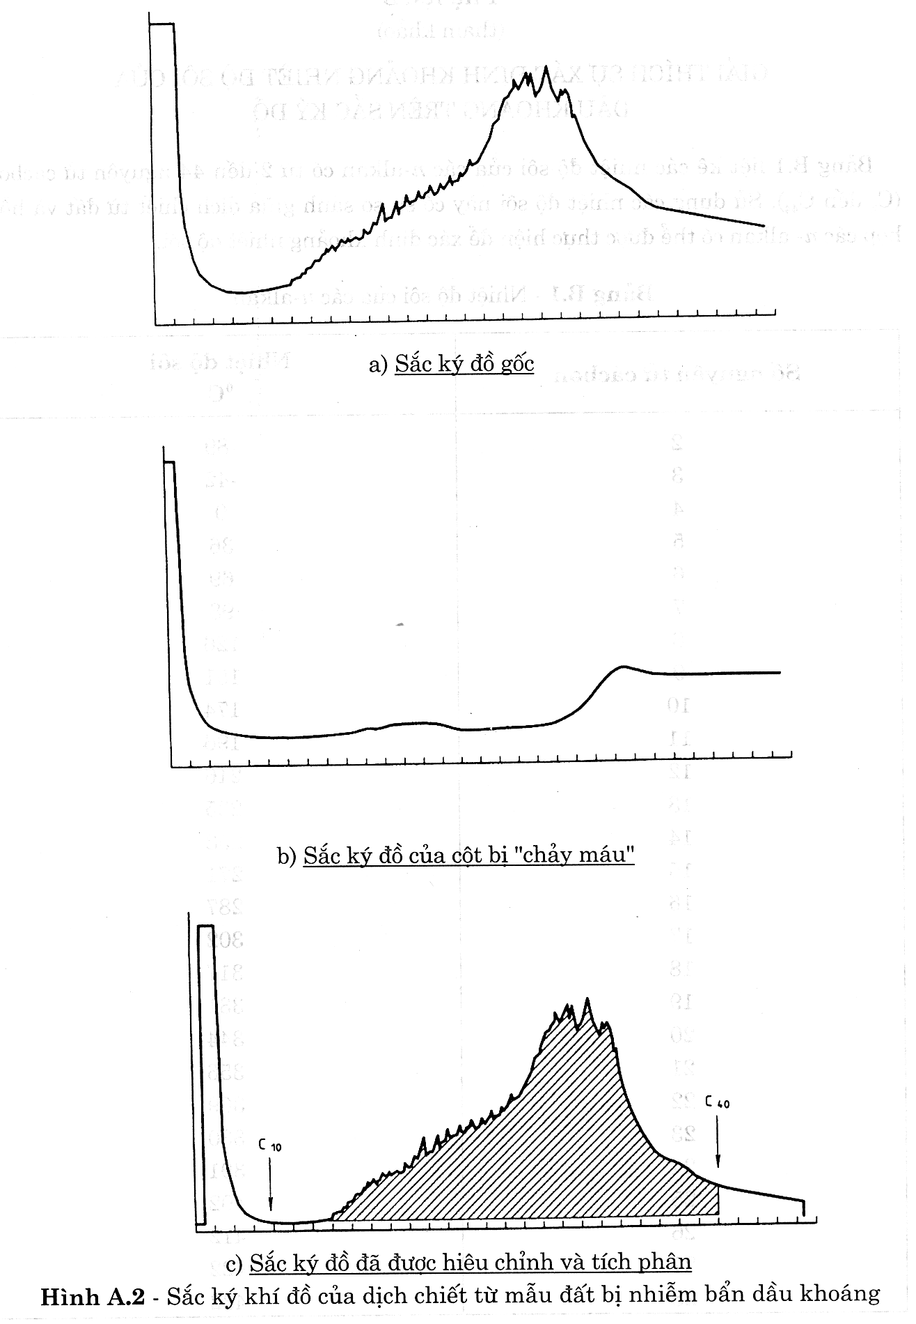

PHỤ LỤC B
(tham khảo)
GIẢI THÍCH SỰ XÁC ĐỊNH KHOẢNG NHIỆT ĐỘ SÔI CỦA DẦU KHOÁNG TRÊN SẮC KÝ ĐỒ
Bảng B.l liệt kê các nhiê độ sôi của các n-alkan có từ 2 đến 44 nguyên tử cachon (C₂ đến C₄₄ sử dụng các nhiệt độ sôi này có sự so sánh giữa dịch chiết từ đất và hỗn hợp các n- alkan có thể được thực hiện để xác định-khoảng nhiệt độ sôi.
Bảng B.l - Nhiệt độ sôi của các n-alkhan
Số nguyên tử cácbon | Nhiệt độ sôi ⁰C
2  3  4  5  6  7  8  9  10  11  12  13  14  15  16  17  18  19  20  21  22  23  24  25  26  27  28  29  30  31  32  33  34  35  36  37  38  39  40  41  42  43  44 | -89  -42  0  36  69  98  126  151  174  196  216  235  253  271  287  302  317  331  344  356  369  380  391  402  412  422  432  441  450  459  468  476  483  491  498  505  512  518  525  531  537  543  548

PHỤ LỤC C
(tham khảo)
THƯ MỤC TÀI LIỆU THAM KHẢO
[l] Riza Quantitative determination of mineral oil in watersoil, Riza note 87.062x (1987) (in Dutch). Lelystad.
[2] Pennings, M. The intzuence of column choice and method of integration when determining mineral oil gas chromatographically, ICW note 1824 (1987) (in
Dutch), The Winand Staring Centre, Wageningen.
[3] Riza Quantification of the mineral oil content in extracts from environmental samples: Comparison of various standardized method, Riza note 88.040x (1080) (in Dutch), Lelystad.
[4] Roteiri, S. et al. Determination of hydrocarbons in aqueous effuents from the oil industry by infrared analysis (1984), Concawe , The Hague.
[5] Standard methods for the examination of water and waste water (17th ed. 1989), American Public Health Association, pp. 5-48, Washington.

